МУНИЦИПАЛЬНОЕ БЮДЖЕТНОЕ ОБРАЗОВАТЕЛЬНОЕ УЧРЕЖДЕНИЕ
СРЕДНЯЯ ШКОЛА № 21 имени. Н.И. РЫЛЕНКОВА

Внеклассное мероприятие

Репко Валентина Ивановна, учитель начальных классов

«ОСЕНЬ, ОСЕНЬ,
В ГОСТИ ПРОСИМ!»
3а класс

Смоленск – 2012
Цель: обобщить и систематизировать знания детей об осени; уточнить представление о названиях, форме, вкусе, цвете, запахе овощей, фруктов.

Задачи:
- Воспитывать бережное отношение к растительному и животному миру;
- Учить видеть и отличать красоту и богатство природы;
- Формировать представление о некоторых способах употребления овощей и фруктов в пищу;
- Обогащать словарный запас школьников;
- Способствовать развитию навыков выразительного чтения, умения выступать;
- Развивать творческое воображение, познавательные возможности детей.

Предварительная работа:
Разучивание стихов, танца, подготовка инсценировки игры-гимнастики «Прогулка по осеннему лесу», изготовление костюмов-шапочек овощей, изготовление поделок на осеннюю тему, написание сочинения об осени, заготовка рецептов осенних блюд каждой семьёй.

Оборудование: класс украшен осенними листьями, цветами, на доске вывешены сочинения учеников об осени, плакат с надписью «Осень, осень, в гости просим!», организована выставка поделок из природного материала и дары осени; музыкальное сопровождение. Реквизит для конкурсов: 10 картофелин, два пластиковых пакета, две столовые ложки, два листа с кроссвордом, набор карточек с названиями овощей, раскраски овощей и фруктов, четыре яблока, два ножа, нитки, верёвка.

ХОД МЕРОПРИЯТИЯ

В классе сидят гости (родители, дедушки, бабушки).
Вступительное слово Учителя:
Отшумело лето. Сегодня мы собрались, чтобы поговорить о замечательном времени года – Осени. Сколько чудесной красоты она дарит людям! Осень – любимое время года А.С. Пушкина. Осень – это «в багрянец и золото одетые леса», а над ними убаюкивающий и лазоревый купол небес, это «пурпурный блеск огня и заката». Сегодня я приглашаю вас войти в мир красоты осенней природы, в мир тепла и доброты. Это торжество в честь Осени! Но где же она сама? Давайте позовём её!
Все хором: Осень, Осень, в гости просим! (появляется Осень в сопровождении своих друзей, осенних «даров природы». Звучит музыка).
Осень: Привет! Привет! А вот и я! Пришла сегодня к вам, друзья! Здравствуйте, гости дорогие! Я к вам очень спешила! А по пути я всё преобразила! Вам нравится наряд лесной? Вы рады встретиться со мной?
Все хором: Да, да, да!
Ученик 1: Ходит осень по равнинам
Тихой светлой сказкою
И раскрашивает рощи
Солнечными красками!
Ученик 2: Наверное, ветер
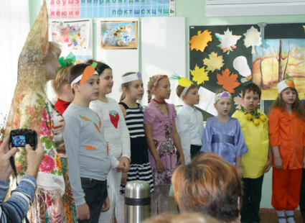
Ночует в лесу,
И спит он в лесу
На весу…

Качаются клёны.
Волнуются ели.
Похожа у ветра
Постель на качели.

Поэтому он
И не сразу заснёт:
То лист,
То хвоинка
С ветвей упадёт.
Ученик 3: Думают листья
В осенние дни,
Будто бы птицами
Стали они.
Только бы ветер
Подул посильней,
Только бы в небе
Догнать журавлей…
Учитель: Давайте споём песню «Осень скверы украшает» (ученики поют песню).
Осень, с чем ты к нам пришла? Что в подарок принесла?
Осень: Мои подарки рядом со мной. Хотите узнать какие? Тогда слушайте! (ученики в костюмах овощей и фруктов рассказывают о себе).
Морковь: Про меня рассказ недлинный:
Кто не знает витамины?
Пей всегда морковный сок
И грызи морковку –
Будешь ты тогда, дружок,
Крепким, сильным, ловким!
Лук: Лук зелёный – объеденье!
Он – приправа к блюдам.
Ешьте, дети, лук зелёный:
Он полезен людям.
Витаминов в нём не счесть –
Надо лук зелёный есть!
И головки лука тоже
Нам полезны и пригожи.
Свёкла: Над землёй трава,
Под землёй – алая голова.
Угадайте, кто я?
Перец: Если красный мой стручок –
Горький, злой я старичок!
Если я зелёный малый,
Моя горечь убежала,
То горжусь я сочным тельцем
И зовусь я сладким … (перцем).
Горох: Рос гороховый стручок,
Раздувал себе бочок.
Он усами шевелил,
Всем соседям говорил:
Многодетный он отец,
Очень много в нём сердец.
А горошинки поспеют,
Оглянуться не успеют,
Разбегутся кто куда –
Не найти их никогда.
И гороховый стручок
Свой поглаживал бочок.
Помидор: Очень важный я сеньор
Спелый, сладкий помидор.
Красный, сочный я и гладкий,
Угощаю всех ребят.
Кто томатный сок попьёт –
Не болеет целый год.
Капуста: Что за скрип?
Что за хруст?
Это что ещё за куст?
Как же быть без хруста,
Ведь она … (капуста).
Прибыла я на Русь,
Налилась и поспела я.
Скоро лопну я,
Скоро тресну я.
Срежь меня осторожненько,
Нашинкуй на тёрке тоненько.
В щи положи иль в салат меня –
Лишь вкуснее стану я.
Огурец: Я весёлый молодец,
Я – зелёный огурец.
Я расту на грядке
И играю в прятки.
Кто найдёт меня, друзья,
Тот и скушает тогда.
Кукуруза: Я - початок натуральный,
Я - продукт универсальный.
Я - культура хлебная,
Я не ширпотребная.
Я – крупа и маргарин,
Я - мука и желатин,
Каучук и ацетон,
И тройной одеколон.
Кукурузные консервы
Очень даже вкусные.
Успокаивающие нервы
Хлопья кукурузные.
Я и сдоба и батон,
И бумага, и картон,
Пастила и шоколад,
Карамель и мармелад,
И тому подобное –
Я на всё способная.
Все хором: Знаем, знаем, кукуруза!
Картофель: Грядку раскопай немножко,
Глядь, а там живёт картошка.
Раз картошка, два и три,
Всё ведро меня бери.
Грибы: Мы – друзья грибочки.
Первый гриб: Я в коричневой шапочке, расту среди берёзок, ёлочек и сосен. Считают меня царём грибов, а зовусь я … (боровик).
Второй гриб: Я в красной шапочке расту
Среди корней осиновых.
Меня увидишь за версту,
Зовусь я … (подосиновик).
Жёлудь: А я – жёлудь. Подо мной любят прятаться грибочки.
Хлеб: Хлеб – это самая главная пища для людей. Он был известен ещё четыре тысячи лет назад. На полях собирали колоски, перемалывали их и получали муку. Из муки делали хлеб, лепёшки. А в наше время делают макароны, торты, печенье и многое другое.
Звучит «серпантин» осенних мелодий в исполнении Левкина Руслана.
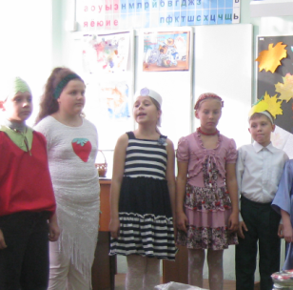
Осень: А что же о себе расскажут фрукты и ягоды?
Слива: Синий мундир, жёлтая подкладка.
Тот, кто кушает меня,
Восклицает: «Сладко!»
Все хором: Слива.
Рябина: Красненькую ягоду
Мне дала рябина.
Думала, что сладкая,
А она как хина.
То ли эта ягода
Просто не дозрела,
То ль рябина хитрая
Подшутить хотела.
Виноград: Осень – славная пора!
Очень любит детвора!
Сливы, груши, виноград –
Всё поспело для ребят!
Яблоко: Собрали яблоки… и осень в сад прокралась,
Напоминая рыжую лису.
А вот одно в густой листве осталось,
Фонариком мигает на весу.

Под ветром набегающим качается,
Не гаснет, если дождик моросит.
И лето нас оставить не решается,
Пока оно горит, горит, горит…
Арбуз: Сам я алый, сахарный,
Кафтан зелёный, бархатный.
Меня любит карапуз,
А зовут меня… (арбуз).
Лимон и Апельсин: Я - лимончик, я – апельсин. Мы жёлто-оранжевые мячики – оближешь пальчики!
Малина: Я – малина.
Мои ягодки, смотри,
Как напёрстки малые,
Все они под цвет зари:
Алые-преалые.
Я всем радость доставляю,
И от хвори избавляю.
Осень: Кто же из вас важней? Овощи или фрукты? (Спор овощей и фруктов. Слышится стук в дверь. Все замирают.)
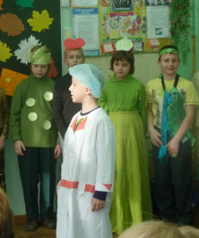
Осень: Кто-то, кажется, стучится (входит доктор Айболит).
Все хором: Это доктор Айболит!
Айболит: Ну, конечно, это я.
О чём спорите, друзья?
Кто из вас, фруктов, овощей,
Всех важней и всех вкусней?
Кто при всех болезнях
Будет всем полезней?
Ученики кричат наперебой: Я, я, я, …
И не спорьте здесь, друзья,
Чтоб здоровым, сильным быть,
Надо фрукты, овощи любить,
Все без исключения,
В этом нет сомнения!
В каждом польза есть и вкус.
И решать я не берусь,
Кто из вас вкуснее,
Кто из вас важнее!
Ученики поют песню «Три сестрички».
Осень: Ну, вот и хорошо, что вы познакомились с моими подарками.
Диалог осени и детей: Осень, а что ты нам ещё принесла?
Принесла я вам муки –
Значит, будут пироги.
Принесла вам гречки –
Будет каша в печке.
Принесла вам овощей –
И для супа, и для щей.
Рады ли вы грушам? –
Мы их впрок насушим.
А уж яблоки, что мёд! –
На варенье, на компот.
Принесла вам мёду полную колоду.
Ты и яблок, ты и мёду,
Ты и хлеба принесла!
Учитель: Молодцы! Все рады осени и её подаркам. А теперь давайте споём весёлую песню (ученики хором поют песню «Гномики»).
Ученик 1: Летает паутина –
Осенний лист лучист.
И прыгает с вершины
Кленовый жёлтый лист.
Под фонограмму песни А. Пугачёвой «Осенние листья шумят и шумят в саду…» ученики танцуют вальс.
Учитель: Молодцы, ребята! Вы замечательно танцевали. А теперь я приглашаю вас в осенний лес на прогулку. (Игра-гимнастика «Прогулка по осеннему лесу», автор И.А. Путинцева. Ученики читают стихи, по ходу рассказа выполняют все движения.)
Дружно за руки возьмемся,
Тихо по лесу пройдёмся.
Только в лес мы все зашли –
Появились комары.
Руки вверх – хлопок над головой.
Руки вниз – хлопок другой.
Вправо вверх – опять комар.
Влево вниз – какой кошмар!
Дальше по лесу шагаем
И медведя мы встречаем.
Руки за голову кладём
И вразвалочку идём.
Снова дальше мы идём.
Перед нами водоём.
Прыгать мы уже умеем,
Ну, по камушкам смелее!
Прыг-скок! Прыг-скок!
Проскочили ручеёк!
Впереди из-за куста
Смотрит рыжая лиса.
Мы лисицу обхитрим –
На носочках побежим.
Вон, смотри, зайчишка скачет,
Словно он весёлый мячик.
Непоседы ребятишки,
Подражайте все зайчишке!
А в лесу кругом так тихо
И такая красота!
Деревца – прямые свечки,
И листочков пестрота!
Посмотрите-ка направо –
Зеленеет там дубрава.
И налево посмотри –
Клёны там красней зари.
Листья в воздухе кружатся,
Словно в танце мотыльки…
Листья под ноги ложатся.
Ах, осенние деньки!
По тропинке мы идём
И грибочки соберём.
Раз грибок, два грибок,
Положили в кузовок!
Кузовок у нас хорош –
Ты такого не найдёшь.
Словно прутиков семья,
Дружит в классе ребятня.
Хоть не звали – по дорожке
Дождь бежит на мокрой ножке.
Ой, смотри, тебе и мне
Побежал по голове.
А теперь и тут и там
Пробежался по плечам.
И про спинку не забыл,
Спинку детям намочил.
Впереди густая ель –
Надо спрятаться под ней.
Мы под ёлкой посидим
И брусники поедим.
Вот и дождик перестал,
Ветер тучи разогнал.
К солнцу руки потянулись.
Дети солнцу улыбнулись
И сказали: “Солнышко, дай нам столько тепла,
Сколько нам нужно. Спасибо тебе, солнышко!”

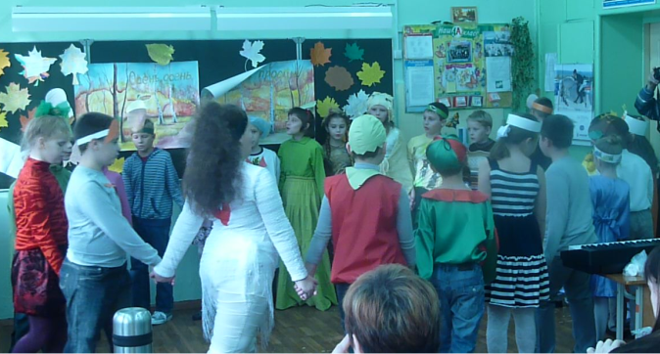

Учитель: Это была замечательная прогулка. После неё каждый из вас почувствовал себя гораздо лучше!
Ученик 2: На лесной речушке осень –
судоходная пора.
Отправленье по маршруту
Старый дуб – Лужок – Гора.
Чтобы местные букашки
путешествовать могли,
Ветер на воду спускает
золотые корабли.
Два ученика: Вы летите, листья,
В разные края,
И скажите осени
Такие вот слова:
Все участники праздника и гости поют песню «Листья жёлтые над городом кружатся…»

Листья Жёлтые
Не прожить нам в мире этом,
Не прожить нам в мире этом,
Без потерь, без потерь.
Не уйдёт, казалось, лето,
Не уйдёт, казалось, лето,
А теперь, а теперь?
--Припев--
Листья жёлтые над городом кружатся,
С тихим шорохом нам под ноги ложатся,
И от осени не спрятаться, не скрыться,
Листья жёлтые, скажите, что вам снится.
И пускай дождливы часто,
И пускай дождливы часто
Эти дни, эти дни.
Может, созданы для счастья,
Может, созданы для счастья
И они, и они.

--Припев--
Листья жёлтые над городом кружатся,
С тихим шорохом нам под ноги ложатся,
И от осени не спрятаться, не скрыться,
Листья жёлтые, скажите, что вам снится.
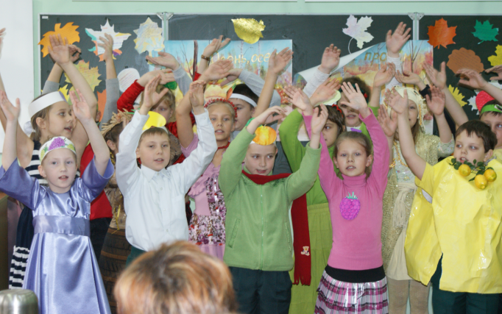

Осень: Молодцы! Славно я провела время с вами, ребята. Но мне уже пора. Зима уж гонит со двора. До свидания! (Осень уходит.)
Учитель: Мы не будем вешать носа.
Не с руки нам всем скучать.
Думаю, что без вопросов
Будем праздник продолжать!
Веселиться будем с вами,
Стол нас всех к себе зовёт.
Хоть вы вкусные и сами,
Сладостей вас выбор ждёт! (приглашение всех к столу)

Во время чаепития учитель зачитывает вслух памятку «Как едят фрукты» (см. в Приложении).

ИГРЫ И КОНКУРСЫ
ИГРА «Загадки»
Расту на грядке я – длинная, красная, хвостатая (морковь).
Бордовые, пузатые как бочки, сидят в земле поодиночке (свекла).
Сарафан на сарафан, платьице на платьице, а как станешь раздевать – досыта наплачешься (лук).
Неказиста, шишковата, а придёт на стол она, скажут весело ребята: «Ну, рассыпчата, вкусна!» (картошка).
Кругла, а не месяц, желта, а не масло, сладка, а не сахар, с хвостом, а не мышь (репка).
И красна, и кисла, на болоте росла (клюква).
Раскололся тесный домик на две половинки. И посыпались оттуда бусинки-дробинки (горох).
Красна, сочна, душиста, растёт низко, к земле близко (земляника).
Лоскуток на лоскутке – зелёные заплатки, целый день на животе нежится на грядке (капуста).
На сучках висят шары, посинели от жары (слива).

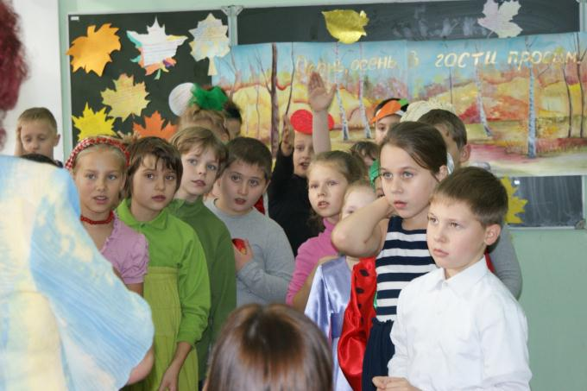

ИГРА «Собери картошку»
Ученики делятся на две команды. На некотором расстоянии от команд выложена картошка по количеству участников. Участник из каждой команды должен добежать до картошки, положить одну в пакет, вернуться и отдать пакет следующему игроку. Побеждает команда, которая первая соберёт картошку.
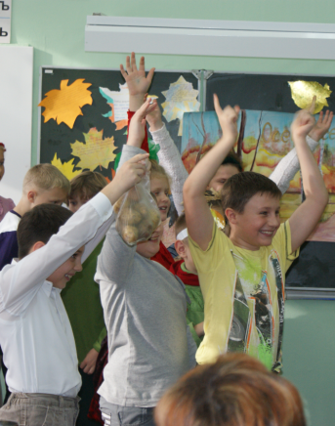
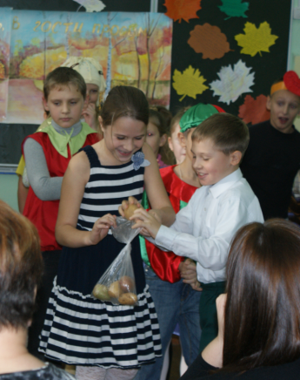

ИГРА «Кто быстрее?»
На полу в центре круга выкладывается картошка (её количество – на одну меньше, чем игроков). Пока играет музыка, дети маршируют по кругу. Когда музыка замолкает, каждый должен схватить картофелину. Кто не успевает, выбывает из игры.

ИГРА «Не урони!»
В игре участвуют две команды. Задача каждой команды: донести картофелину в ложке до определённого места, не уронив, вернуться с ней обратно и передать следующему. Чья команда выполнит задание быстрее, та и победит.

ИГРА «Свари борщ»
От каждой команды выбираются по 3 ученика. Им предлагается из набора карточек с названиями овощей выбрать те, которые необходимы для приготовления борща. Оценивается скорость и правильность выбора компонентов.
КОНКУРС «Волшебный квадрат»
В конкурсе участвуют две команды - мама и ребёнок. За одну минуту необходимо найти и отметить все зашифрованные названия овощей, фруктов и ягод.

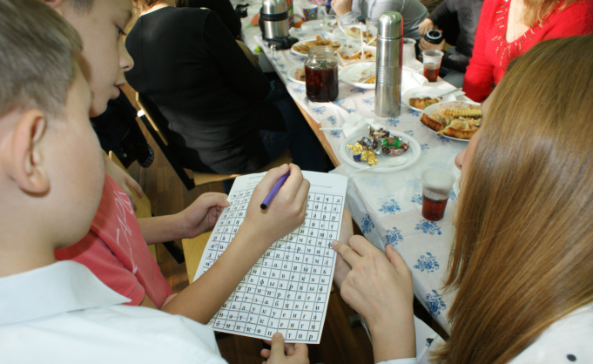

КОНКУРС «Разукрась-ка!»
Обеим командам выдаётся несколько картинок с изображениями овощей и фруктов. Необходимо на время раскрасить их, правильно подобрав цвета.
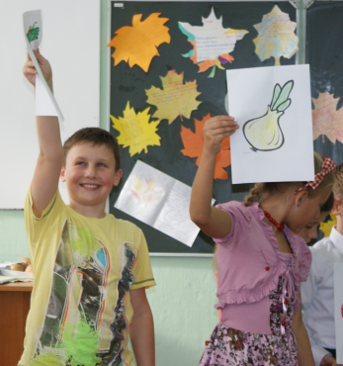
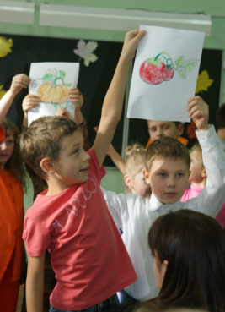

КОНКУРС ДЛЯ МАМ «Почисти яблоко»
Конкурс на самую длинную полоску кожуры, которая получается при очистке яблока.
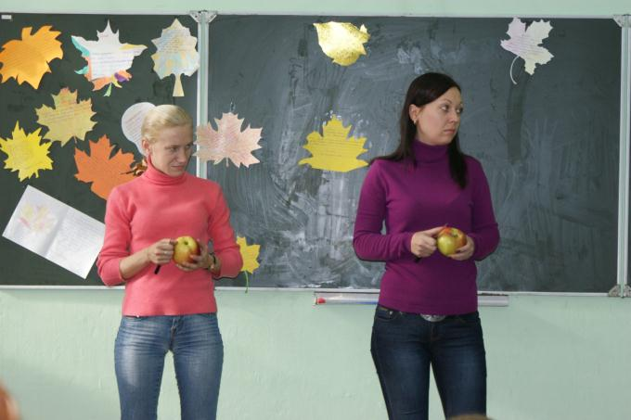

КОНКУРС ДЛЯ ПАП «Съешь яблоко»
Необходимо как можно быстрее и без помощи рук съесть яблоко, подвешенное на нитке.
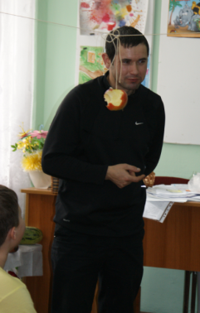
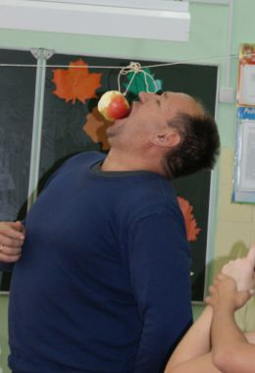

КОНКУРС «Осенний парад мод»
Учитель: Начинается у нас
Необычный мод показ.
Все костюмы хорошо –
Восхищайтесь от души!
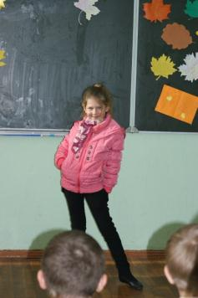
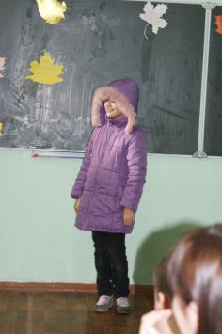

Учитель (по окончании конкурса): Вы все неотразимы были и нас приятно удивили!
Все приглашаются посетить выставку «Дары природы»
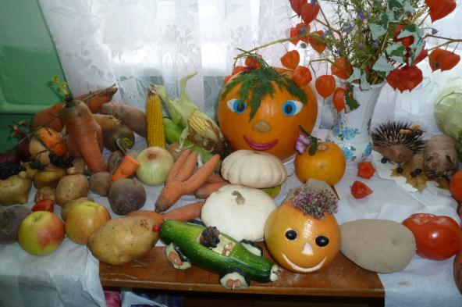

Использованная литература:

- Бесова М.А. Шутки, игры, песни соберут нас вместе. Сценарии праздников в начальной школе – Ярославль: Академия развития: Академия Холдинг, 2002.
- Внеклассные мероприятия: 2 класс / Авт.-сост. Л. Н. Яровая, О. Е. Жиренко, Л. П. Барылкина, Л. А. Обухова – Москва: ВАКО, 2007.
- Калейдоскоп увлекательных мероприятий: праздники, интеллектуальные игры, викторины, турниры / авт.-сост. Е. М. Елизарова, Г. Н. Решетникова. – Волгоград: Учитель, 2008.
- Кряжева Н. Л. Развитие эмоционального мира детей. – Ярославль, 1997.
- Я иду на урок в начальную школу: Сценарии школьных праздников. – М.: Первое сентября, 2001.
- www.metodisty.ru
- www.school-4petr.narod.ru
- www.viki.rdf.ru

ПРИЛОЖЕНИЕ

школа вежливости : как себя вести : этикет

Дружок, а бывало с тобой такое: сидишь за столом и не знаешь, как подступиться к тому или иному кушанью? И чувствуешь себя при этом неловко, и вместо приятного общения думаешь лишь об одном: "Да как же это едят???"... Чтобы грустная ситуация не повторялась, прочитай правила и постарайся их запомнить. Итак...
КАК ЕДЯТ ФРУКТЫ
- АНАНАС. Подают нарезанными ломтиками с кожурой. Едят с помощью десертной вилки и ножа, вырезая треугольнички.
- АРБУЗ и ДЫНЯ. Подают разрезанными на ломти. Мякоть едят чайной ложкой или с помощью десертной вилки и ножа.
- АПЕЛЬСИН. Очень сложно есть за столом. Первый способ: вымытый апельсин нарезать кружочками; держа кружочек в руке и разорвав кольцо кожуры, выедают мякоть. Второй способ: полностью очистить апельсин от корки и разделить на дольки, которые можно брать рукой.
- БАНАН. Очищают от кожуры, мякоть едят чайной или десертной ложкой либо десертной вилкой.
- ВИНОГРАД. Обрывают с грозди, кладут на свою тарелку и едят по одной ягоде.
- ВИШНЯ. Подают с черешками, держа за которые, ягоды съедают. При этом косточку выплёвывают на десертную ложку, поднося её близко к губам. Затем кладут косточку на край блюдца.
- ГРЕЙПФРУТ. Подают разрезанным поперёк. Съедобная средняя часть очищается ножом от кожуры и посыпается сахарной пудрой. Едят десертной ложкой.
- ЗЕМЛЯНИКА. Если подают с чашелистиками, то едят, держа за черешок и обмакивая в сахарную пудру. Если подают ягоду без чашелистиков, то предварительно посыпают сахарной пудрой целиком и едят чайной ложечкой.
- ЛИМОН. Нарезают ломтиками. Берут специальной маленькой вилочкой и кладут в чашку с чаем или кофе. Ложечкой выдавливают сок, остатки лимона вынимают и кладут на край блюдца.

- ЯБЛОКИ. Разрезают на 4 части, пользуясь ножом и вилкой. Дольки едят руками.
- ГРУША. Разрезают на 4 части, как и яблоко, но едят с помощью вилки и ножа.
- МАНДАРИН. Очищают от кожуры и делят на дольки, которые берут руками.
- ПЕРСИК и СЛИВА. Разрезают пополам, удаляют с помощью ножа и вилки косточку.
- АБРИКОС. Едят или как персики, или как вишни.

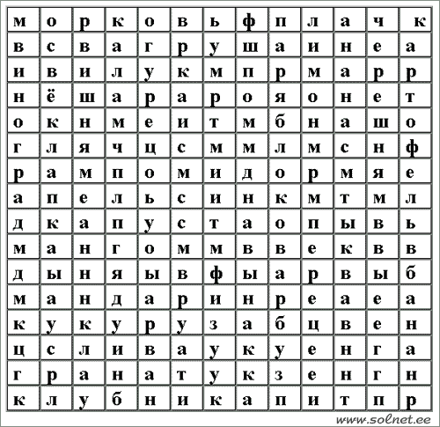
КРОССВОРД "ФРУКТЫ, ОВОЩИ, ЯГОДЫ"
Здесь спрятаны названия, фруктов, овощей и ягод. Найди их и сосчитай!
(читай по горизонтали или по вертикали)

